Об утверждении регламентов государственных услуг в сфере долевого участия в жилищном строительстве
Утративший силу
Постановление акимата Костанайской области от 28 сентября 2017 года № 471. Зарегистрировано Департаментом юстиции Костанайской области 19 октября 2017 года № 7255. Утратило силу постановлением акимата Костанайской области от 14 февраля 2020 года № 62
Сноска. Утратило силу постановлением акимата Костанайской области от 14.02.2020 № 62 (вводится в действие по истечении десяти календарных дней после дня его первого официального опубликования).
В соответствии со статьей 16 Закона Республики Казахстан от 15 апреля 2013 года "О государственных услугах" акимат Костанайской области ПОСТАНОВЛЯЕТ:
1. Утвердить:
1) регламент государственной услуги "Выдача разрешения на привлечение денег дольщиков" согласно приложению 1 к настоящему постановлению;
2) регламент государственной услуги "Выдача выписки об учетной записи договора о долевом участии в жилищном строительстве" согласно приложению 2 к настоящему постановлению.
2. Контроль за исполнением настоящего постановления возложить на курирующего заместителя акима Костанайской области.
3. Настоящее постановление вводится в действие по истечении десяти календарных дней после дня его первого официального опубликования.
Исполняющий обязанности
акима Костанайской области | Г. Нурмухамбетов
Приложение 1
к постановлению акимата
от 28 сентября 2017 года
№ 471
Регламент государственной услуги "Выдача разрешения на привлечение денег дольщиков"
Сноска. Регламент - в редакции постановления акимата Костанайской области от 31.05.2018 № 256 (вводится в действие по истечении десяти календарных дней после дня его первого официального опубликования).
1. Общие положения
1. Государственная услуга "Выдача разрешения на привлечение денег дольщиков" (далее – государственная услуга) оказывается местным исполнительным органом области (государственное учреждение "Управление государственного архитектурно-строительного контроля акимата Костанайской области") (далее – услугодатель).
Прием заявления и выдача результата оказания государственной услуги осуществляются через Филиал некоммерческого акционерного общества "Государственная корпорация "Правительство для граждан" по Костанайской области (далее – Государственная корпорация).
Сноска. Пункт 1 с изменением, внесенным постановлением акимата Костанайской области от 06.12.2018 № 537 (вводится в действие по истечении десяти календарных дней после дня его первого официального опубликования).
2. Форма оказания государственной услуги: бумажная.
3. Результат оказания государственной услуги – выдача разрешения на привлечение денег дольщиков, согласно приложению 1 стандарта государственной услуги "Выдача разрешения на привлечение денег дольщиков", утвержденного приказом Министра по инвестициям и развитию Республики Казахстан от 26 июня 2017 года № 387 "Об утверждении стандартов государственных услуг в сфере долевого участия в жилищном строительстве" (зарегистрирован в Реестре государственной регистрации нормативных правовых актов под № 15398) (далее – Стандарт) либо мотивированный ответ об отказе в оказании государственной услуги в случаях и по основаниям, предусмотренных пунктом 10 Стандарта.
Форма предоставления результата оказания государственной услуги: бумажная.
2. Описание порядка действий структурных подразделений (работников) услугодателя в процессе оказания государственной услуги
4. Государственная услуга через структурные подразделения (работников) услугодателя не оказывается.
3. Описание порядка взаимодействия структурных подразделений (работников) услугодателя в процессе оказания государственной услуги
5. Государственная услуга через структурные подразделения (работников) услугодателя не оказывается.
4. Описание порядка взаимодействия с Государственной корпорацией "Правительство для граждан" и (или) иными услугодателями, а также порядка использования информационных систем в процессе оказания государственной услуги
6. Описание порядка обращения в Государственную корпорацию, длительность обработки запроса услугополучателя:
1) услугополучатель либо его представитель для получения государственной услуги обращается в Государственную корпорацию;
2) работник Государственной корпорации проверяет правильность заполнения заявления и полноту пакета документов, согласно перечню, предусмотренному пунктом 9 Стандарта (далее – пакет документов), 5 (пять) минут:
в случае предоставления услугополучателем неполного пакета документов, работник Государственной корпорации отказывает в приеме пакета документов и выдает расписку об отказе в приеме документов по форме согласно приложению 3 к Стандарту, 5 (пять) минут;
при предоставлении полного пакета документов работник Государственной корпорации регистрирует, получает письменное согласие услугополучателя на использование сведений, составляющих охраняемую законом тайну, содержащихся в информационных системах, при оказании государственных услуг, если иное не предусмотрено законами Республики Казахстан, согласно приложению 2 к Стандарту и выдает услугополучателю расписку о приеме пакета документов, 5 (пять) минут;
3) работник Государственной корпорации подготавливает пакет документов и направляет их услугодателю через курьерскую или иную уполномоченную на это связь, 1 (один) день.
День приема не входит в срок оказания государственной услуги;
4) услугодатель рассматривает пакет документов, подготавливает и направляет результат оказания государственной услуги в Государственную корпорацию, при этом результат государственной услуги направляется услугодателем в Государственную корпорацию не позднее, чем за сутки до окончания срока оказания государственной услуги, 9 (девять) рабочих дней;
5) работник Государственной корпорации на основании расписки о приеме пакета документов, при предьявлении документа удостоверяющего личность либо уполномоченного представителя юридического лица по документу, подтверждающему полномочия физического лица по нотариально заверенной доверенности, выдает результат оказания государственной услуги услугополучателю, 5 (пять) минут.
7. Подробное описание последовательности процедур (действий), взаимодействий структурных подразделений (работников) услугодателя в процессе оказания государственной услуги, а также описание порядка взаимодействия с иными услугодателями и (или) Государственной корпорацией и порядка использования информационных систем в процессе оказания государственной услуги отражается в справочнике бизнес-процессов оказания государственной услуги согласно приложению к настоящему Регламенту.
8. Государственная услуга через веб-портал "электронного правительства" не оказывается.
Приложение к Регламенту
государственной услуги
"Выдача разрешения на
привлечение денег дольщиков"
Справочник бизнес-процессов оказания государственной услуги "Выдача разрешения на привлечение денег дольщиков"

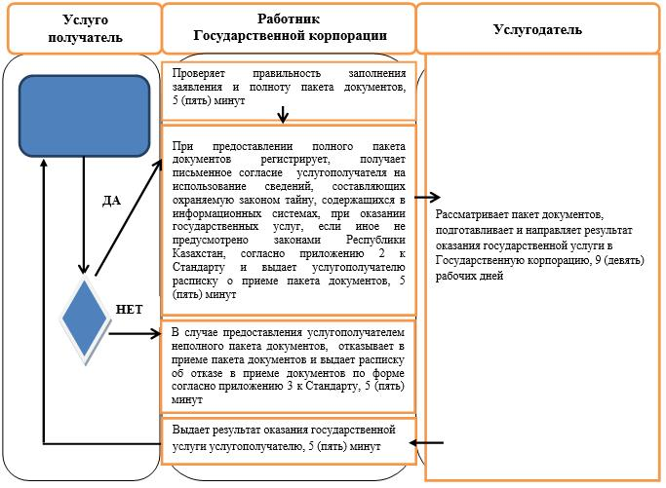

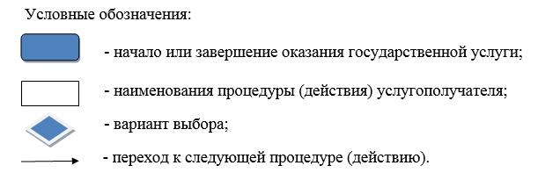

Приложение 2
к постановлению акимата
от 28 сентября 2017 года
№ 471
Регламент государственной услуги "Выдача выписки об учетной записи договора о долевом участии в жилищном строительстве"
Сноска. Регламент - в редакции постановления акимата Костанайской области от 31.05.2018 № 256 (вводится в действие по истечении десяти календарных дней после дня его первого официального опубликования).
1. Общие положения
1. Государственная услуга "Выдача выписки об учетной записи договора о долевом участии в жилищном строительстве" (далее – государственная услуга) оказывается местным исполнительным органом области (государственное учреждение "Управление государственного архитектурно-строительного контроля акимата Костанайской области") (далее – услугодатель).
Прием заявления и выдача результата оказания государственной услуги осуществляются через Филиал некоммерческого акционерного общества "Государственная корпорация "Правительство для граждан" по Костанайской области (далее – Государственная корпорация).
Сноска. Пункт 1 с изменением, внесенным постановлением акимата Костанайской области от 06.12.2018 № 537 (вводится в действие по истечении десяти календарных дней после дня его первого официального опубликования).
2. Форма оказания государственной услуги: бумажная.
3. Результат оказания государственной услуги – выдача выписки об учетной записи договора о долевом участии в жилищном строительстве, согласно приложению 1 стандарта государственной услуги "Выдача выписки об учетной записи договора о долевом участии в жилищном строительстве", утвержденного приказом Министра по инвестициям и развитию Республики Казахстан от 26 июня 2017 года № 387 "Об утверждении стандартов государственных услуг в сфере долевого участия в жилищном строительстве" (зарегистрирован в Реестре государственной регистрации нормативных правовых актов под № 15398) (далее – Стандарт), либо мотивированный ответ об отказе в оказании государственной услуги в случаях и по основаниям, предусмотренных пунктом 10 Стандарта.
Форма предоставления результата оказания государственной услуги: бумажная.
2. Описание порядка действий структурных подразделений (работников) услугодателя в процессе оказания государственной услуги
4. Государственная услуга через структурные подразделения (работников) услугодателя не оказывается.
3. Описание порядка взаимодействия структурных подразделений (работников) услугодателя в процессе оказания государственной услуги
5. Государственная услуга через структурные подразделения (работников) услугодателя не оказывается.
4. Описание порядка взаимодействия с Государственной корпорацией "Правительство для граждан" и (или) иными услугодателями, а также порядка использования информационных систем в процессе оказания государственной услуги
6. Описание порядка обращения в Государственную корпорацию, длительность обработки запроса услугополучателя:
1) услугополучатель либо его представитель для получения государственной услуги обращается в Государственную корпорацию;
2) работник Государственной корпорации проверяет правильность заполнения заявления и полноту пакета документов, согласно перечню, предусмотренному пунктом 9 Стандарта (далее – пакет документов), 5 (пять) минут:
в случае предоставления услугополучателем неполного пакета документов, работник Государственной корпорации отказывает в приеме пакета документов и выдает расписку об отказе в приеме документов по форме согласно приложению 3 к Стандарту, 5 (пять) минут;
при предоставлении полного пакета документов работник Государственной корпорации регистрирует, получает письменное согласие услугополучателя на использование сведений, составляющих охраняемую законом тайну, содержащихся в информационных системах, при оказании государственных услуг, если иное не предусмотрено законами Республики Казахстан, согласно приложению 2 к Стандарту и выдает услугополучателю расписку о приеме пакета документов, 5 (пять) минут;
3) работник Государственной корпорации подготавливает пакет документов и направляет их услугодателю через курьерскую или иную уполномоченную на это связь, 1 (один) день.
День приема не входит в срок оказания государственной услуги;
4) услугодатель рассматривает пакет документов, подготавливает и направляет результат оказания государственной услуги в Государственную корпорацию, при этом результат государственной услуги направляется услугодателем в Государственную корпорацию не позднее, чем за сутки до окончания срока оказания государственной услуги, 5 (пять) рабочих дней;
5) работник Государственной корпорации на основании расписки о приеме пакета документов, при предьявлении документа удостоверяющего личность либо уполномоченного представителя юридического лица по документу, подтверждающему полномочия физического лица по нотариально заверенной доверенности, выдает результат оказания государственной услуги услугополучателю, 5 (пять) минут.
7. Подробное описание последовательности процедур (действий), взаимодействий структурных подразделений (работников) услугодателя в процессе оказания государственной услуги, а также описание порядка взаимодействия с иными услугодателями и (или) Государственной корпорацией и порядка использования информационных систем в процессе оказания государственной услуги отражается в справочнике бизнес-процессов оказания государственной услуги согласно приложению к настоящему Регламенту.
8. Государственная услуга через веб-портал "электронного правительства" не оказывается.
Приложение к Регламенту
государственной услуги
"Выдача выписки об учетной
записи договора о долевом
участии в жилищном
строительстве"
Справочник бизнес-процессов оказания государственной услуги "Выдача выписки об учетной записи договора о долевом участии в жилищном строительстве"

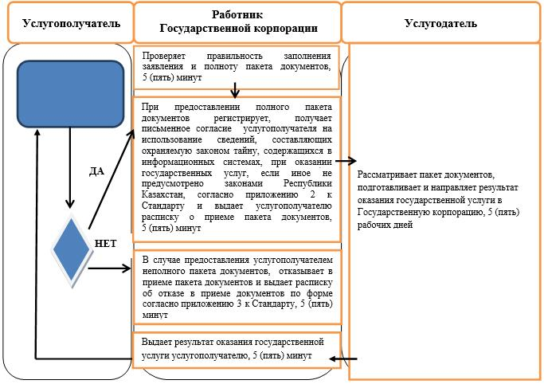

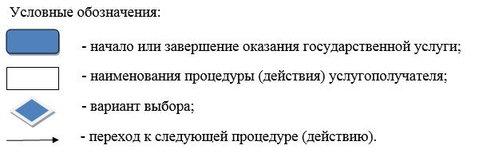

© 2012. РГП на ПХВ «Институт законодательства и правовой информации Республики Казахстан» Министерства юстиции Республики Казахстан

